应急管理大学大学生创新训练计划项目

申 请 书

所属学院 | 安全工程学院
依托实验室 | 河北省地震动力学  重点实验室
项目名称 | 基于CNN-LSTM模型的巧家5.1级地震震前水氡与水位异常识别及关联性研究
项目类型 | ☑ 创新训练项目
 | □ 创业训练项目
 | □ 创业实践项目
推荐级别 | □校级 □省级 □国家级
项目负责人 | 舒焕
指导教师 | 韩永/陆丽娜
起止时间 | 2026年5月-2027年5月

教务处（创新创业学院）
2026年4月
填 写 须 知

一、项目分类说明：
1.创新训练项目是本科生团队，在校内导师指导下，自主完成创新性实验方法的设计、设备和材料的准备、实验的实施、数据处理与分析、总结报告或论文撰写等工作。
2.创业训练项目是本科生团队，在校内导师指导下，团队中每个学生在项目实施过程中承担一个或多个具体的角色，通过编制商业计划书、开展可行性研究、模拟企业运行、进行一定程度的验证试验，撰写创业报告等工作。
3.创业实践项目是学生团队，在学校导师和企业导师共同指导下，采用前期创新训练项目（或创新性实验）的成果，提出一项具有市场前景的创新性产品或者服务，以此为基础开展创业实践活动。申报该类项目需额外提交企业导师合作指导协议书作为附件。
4.推荐级别，用于遴选推荐优秀项目参加省级和国家级候选项目。申报省级计划项目数不超过本学院立项项目数的1/2，国家级项目数不超过申报省级计划项目数的1/3。
5.申报书请按顺序逐项填写，填写内容必须实事求是，表达明确严谨。空缺项要填“无”。
6.申请参加大学生创新训练计划项目团队的人数含负责人在内不得超过5人，每人最多可参与1项。
7.填写时可以改变字体大小等，但要确保表格的样式没有被改变；填写完后用A4纸张双面打印，不得随意涂改。
8.申报过程有不明事宜，请与教务处创新创业（管理）办公室咨询。

申报人基本情况
1 | 姓 名 | 舒焕 | 性别 | 男 | 出生年月 | 2002.10 |  | 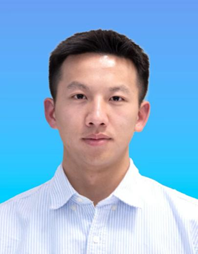
 | 院 部 | 安全工程学院 |  | 班级 | 地质B242
 | 联系电话 | 13052242269
 | E－mail | 13052242269@163.com |  |  |  | QQ | 3069545741
2 | 姓 名 | 弓浩淼 | 性别 | 女 | 出生年月 | 2006.07 |  | 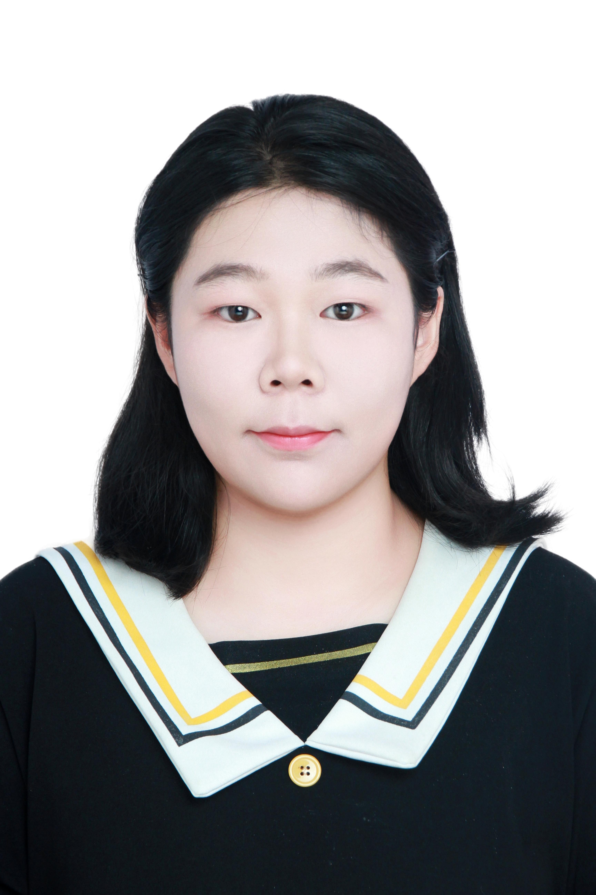
 | 院 部 | 安全工程学院 |  | 班级 | 地质B242
 | 联系电话 | 17331892309
 | E－mail | 1536510189@qq.com |  |  |  | QQ | 1536510189
3 | 姓 名 | 程宇凡 | 性别 | 男 | 出生年月 | 2006.01 |  | 
 | 院 部 | 地球科学与工程学院 |  | 班级 | 240131
 | 联系电话 | 18583795307
 | E－mail | 107278999@qq.com |  |  |  | QQ | 107278999
4 | 姓 名 | 储濛 | 性别 | 男 | 出生年月 | 2006.02 |  | 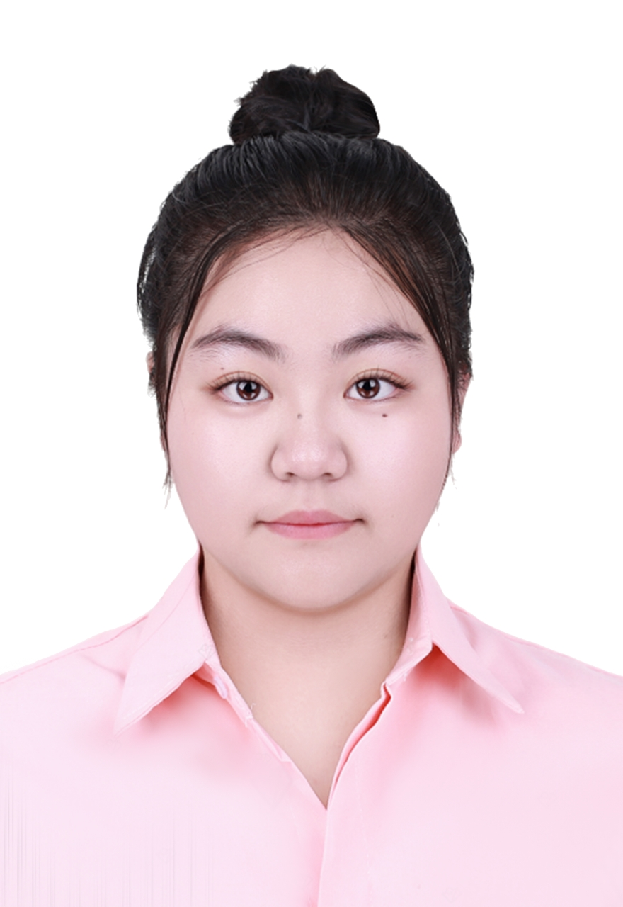
 | 院 部 | 安全工程学院 |  | 班级 | 地质B242
 | 联系电话 | 18230061563
 | E－mail | 3862241477@qq.com |  |  |  | QQ | 3862241477
5 | 姓 名 | 张栩豪 | 性别 | 男 | 出生年月 | 2006. 04 |  | 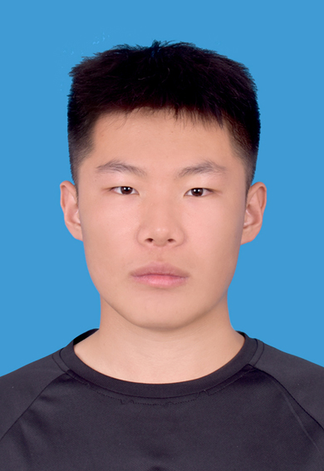
 | 院 部 | 计算机科学与工程学院 |  | 班级 | 物联B241
 | 联系电话 | 15133268812
 | E－mail | 2937884271@qq.com |  |  |  | QQ | 2937884271
注：第1名为项目负责人
指导教师基本情况
姓 名 |  | 韩永/陆丽娜 |  | 性别 | 男/女 |  | 最高学历/学位 | 研究生/博士
职 称 |  | 副教授/副教授 |  | 职务 | 科长/无 |  | 所在部门 | 教务处/地球科学与工程学院
联系电话 |  | 18731624181/  13810956875 |  |  | E－mail |  | hanyongzh@163.com/  lulina@cidp.edu.com
近年指导学生项目情况 |  | 多年连续指导 |  |  | 项目获奖情况 |  | 2017挑战杯铜奖、2019挑战杯银奖、2019共享杯优秀奖
近3年指导毕业设计(论文)情况
年均指导学生人数 |  |  | 5 |  |  | 共获校级优以上学生人数 |  |  | 3/院级
近5年科研项目情况
序  号 | 项目名称/来源/起止时间/第几完成人 |  |  |  |  |  |  |  |  | 经费  (万元)
1 | 胶东玲珑金矿热液成矿过程的精细刻画：基于LA-ICPMS原位流体包裹体和石英微量元素分析/国家自然基金委/2019/01-2021/12/主持 |  |  |  |  |  |  |  |  | 23
2 | 基于承压井水位的应力场动态反演与前兆信息智能识别/中国地震局地震星火计划攻关项目/2024/06-2027/12/第3 |  |  |  |  |  |  |  |  | 2.94
3 | 原位多参量地球化学综合传感系统检定指标评价及比对试验方法研究/国家科技部/2016/07-2021/08/副负责 |  |  |  |  |  |  |  |  | 105
4 | 新质生产力视域下高校“四融”创新人才培养体系研究/河北省科协决策咨询调研课题/ 2024/06-2024/12/主持 |  |  |  |  |  |  |  |  | 0
近5年教学改革项目情况
序  号 | 项目名称/来源/起止时间/第几完成人 |  |  |  |  |  |  |  |  | 经费  (万元)
1 | 新工科背景下地学专业创新创业教育探索/河北省教育厅2018/12-2021/12/主持 |  |  |  |  |  |  |  |  | 1
2
校外导师基本情况
姓 名 |  | 杨明 |  | 性别 | 男 |  | 最高学历/学位 | 研究生/博士
职 称 |  | 副教授 |  | 职务 | 无 |  | 所在单位 | 浙江大学
联系电话 |  | 13051479588 |  |  | E－mail |  | mingy@zju.edu.cn

项 目 内 容
项目名称 | 基于CNN-LSTM模型的巧家5.1级地震震前水氡与水位异常识别及关联性研究 |  |  |  | 申报经费(元) | 10000元
依托实验室 |  | 河北省地震动力学重点实验室 | 依托项目名称 | 胶东玲珑金矿热液成矿过程的精细刻画：基于LA-ICPMS原位流体包裹体和石英微量元素分析/国家自然基金委
项目简介（500字以内）
2026年1月19日19时32分，云南省昭通市巧家县发生5.1级地震，震中以北3-4 km发育早中更新世活动的昭通-鲁甸断裂和全新世活动的鲁甸断裂，地震以走滑型为主。自2012年以来，该地区共发生三级以上地震124次，其中5级以上地震7次（地震目录数据来源于中国地震台网中心），地震灾害频发，严重威胁人民群众生产生活安全。面对频发的地震灾害，机器学习凭借其多源数据融合与复杂特征提取的优势，为地震预测带来了革命性影响。
目前，CNN-LSTM混合模型已成为地震时空特征提取的主流方法，CNN可提取波形、频谱特征，LSTM能够捕捉时序依赖关系，模型精度可达94%-98%，优于STA/LTA等传统方法；地震烈度、地震动及烈度速报实时预测准确率可达96%-97%（赵明，2019）。地下水水位、水氡浓度的时序预测与异常检测均与地震联系紧密，二者是最稳定的前兆指标。然而，目前极少有学者将水氡和水位两类指标共同输入CNN-LSTM开展研究，多类流体联合地震前兆建模仍处于起步甚至空白阶段。
为此，本团队采用卷积神经网络CNN和长短期记忆网络LSTM，对云南省巧家县距离震中100公里、震前90天的水氡和水位数据进行统计与机器学习分析，旨在建立针对两类关键流体的CNN-LSTM预测框架，并进一步分析水位与水氡的映震差异及成因，从而为昭通地区的地震预防提供理论参考和技术支撑。
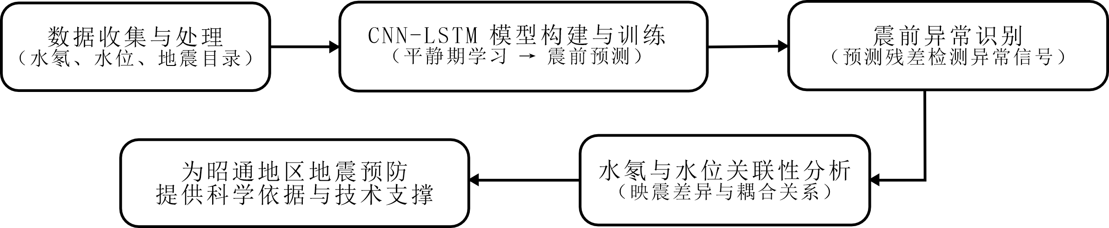
图一 基于 CNN-LSTM 的巧家 5.1 级地震震前
水氡与水位异常识别及关联性研究过程图

申请理由（包括自身/团队具备的知识、条件、特长、兴趣、前期准备等，300字以内）
在项目成员方面，成员均为地质工程、地质学及物联网工程专业学子，通过系统研习MapSIS、Origin、MapGIS、CorelDRAW、Python、METLAP等专业软件与编程工具，具备扎实的技术实操能力，且对地震前90天地下流体异常演化研究抱有强烈的探索兴趣与研究热忱。在日常专业学习过程中，团队成员始终高度关注我国防震减灾事业发展，经过前期系统的文献调研、数据挖掘与整理分析，发现云南省昭通市区域内5.1级地震发生前90天，地下流体异常幅值显著，其中水氡、水位作为地下流体的核心特征参数，其异常响应特征尤为突出。基于此，团队希望以水氡、水位异常特征研究为核心基点，开展更为深入的系统性调查与针对性研究，为该区域防震减灾工作提供部分理论支撑与科学依据。

项目方案（计划、技术路线、人员分工等）
- 项目计划
项目以巧家县地震台站的水氡、水位连续监测数据为基础，依托 MATLAB 平台完成数据预处理、模型构建与结果可视化，采用 CNN-LSTM 混合深度学习模型实现震前异常信号识别与地震前兆分析。研制云南省昭通市巧家县5.1级地震震前异常信号识别与地震前兆分析系统。通过提取震前90天水氡、水位时序数据特征并分析趋势，结合无地震稳定期基准数据，挖掘地震前兆异常规律，为区域地震预测提供技术支撑，提升昭通地区地震短临前兆识别的可靠性与科学性，为其他地区提供借鉴。
- 综合分析系统设计
- 多源监测数据预处理与标准化数据集构建：收集巧家县地震台站震前90天水氡、水位连续时序数据及无地震稳定期基准数据；完成数据清洗、缺失值填补、异常值剔除与时间对齐，构建标准化数据集，并划分为训练、验证、测试集。
- CNN-LSTM混合模型构建与训练：构建CNN-LSTM地震前兆异常识别模型，利用CNN提取局部特征与突变信号，LSTM捕捉时序长期趋势与周期性；引入Dropout层与早停机制防止过拟合，通过交叉验证优化超参数，以稳定期数据为基准区分正常波动与地震前兆异常。
- 多模态数据融合与异常特征分析：实现水氡、水位双参数融合，构建联合特征向量；以稳定期数据为基准，通过滑动窗口法提取多尺度特征，对比震前与稳定期数据差异，精准识别异常阈值，排除自然波动干扰。
- 模型性能评估与本地结果可视化：采用准确率、召回率、F1值、MSE等指标评估模型精度；基于MATLAB绘制时序曲线、基准曲线、异常标注及预测对比图，生成可用于论文的分析图表。
- 模型验证与前兆规律总结：对比不同时间窗口、参数组合下的模型性能，结合稳定期数据验证模型有效性；结合巧家县地质与地震活动规律，分析水氡、水位异常与地震的关联性，总结前兆识别关键指标与判断标准。

二、技术路线

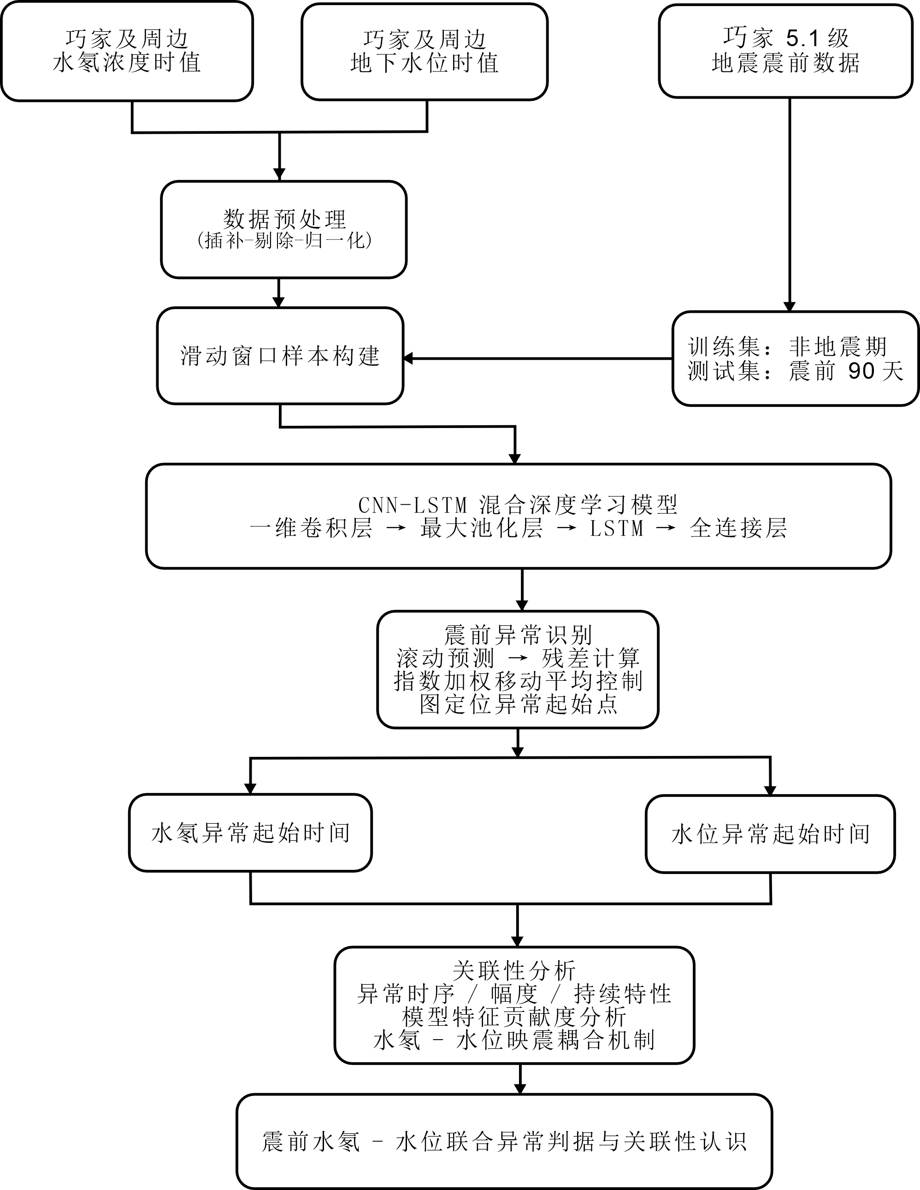

图二 基于CNN-LSTM模型的巧家 5.1 级地震前水氡-水位异常识别技术路线图

三、人员分工

舒焕 | 项目总设计与统筹，核心模型构建与方案迭代优化
程宇凡 | 成果可视化制图，项目资料与文档体系化管理
张栩豪 | 数据处理、分析与建模，技术实现与算法支撑
储濛 | 文献查找，理论基础梳理与资料整理
弓浩淼 | 文献与资料整理，项目财务规划

项目特色与创新点：
- 创新点
- 指标融合创新，将水氡浓度与地下水水位双核心指标联合输入模型，依托机器学习算法实现多源前兆数据的深度挖掘，填补了多类流体联合地震前兆机器学习建模的空白，有效提升前兆识别的全面性与准确性。
- 模型应用创新，将CNN-LSTM混合模型应用于双流体时序数据，依托CNN局部突变特征提取与LSTM时序依赖捕捉优势，精度优于STA/LTA等传统方法，适配双指标分析需求。
- 项目特色
- 区域针对性强，聚焦巧家县地震频发问题，结合当地地质断裂背景及地震活动规律开展研究，成果可直接服务于昭通地区地震预防，实用性突出。
- 技术适配性高，依托MATLAB完成数据预处理、特征提取与结果可视化，采用多维度指标验证模型性能，使技术方案与研究需求高度契合，适配性优势显著。
- 研究价值明确，完善双流体联合建模体系，丰富地震前兆分析技术路径，为区域地震预测提供理论与技术支撑，可为其他地震频发地区提供借鉴。

项目进度安排：
（一）第一阶段
2026年5月-6月，收集巧家县地震台站水氡、水位监测数据（含震前90天及无地震稳定期数据），检索相关中英文文献，系统学习MATLAB操作及模型相关知识；
2026年7月-8月，完善监测数据并初步筛选分类，学习数据预处理方法，结合文献确定项目实施思路、技术路线及核心重难点。
（二）第二阶段
2026年9月-10月，完成数据预处理与标准化数据集构建，搭建并初步训练CNN-LSTM模型，优化模型并绘制相关示意图；
2026年11月-12月，完成数据融合与异常分析，评估模型性能并可视化，优化超参数，撰写中期报告并梳理问题。
（三）第三阶段
2027年1月-5月，结合专家指导，完成模型验证与前兆规律总结，完善研究内容，撰写终稿并整理成果、完成归档验收准备。

项目经费使用计划（要求说明项目经费，严格按照大创项目管理办法经费类别，按照批复比例规划）

论文版面费 | 50%
材料费 | 25%
委托业务费 | 15%
印刷费 | 10%

项目完成预期成果（论文级别、专利、设计、产品、服务；创新实践项目需说明公司规模、营业额等）
1.完成基于CNN-LSTM模型的巧家5.1级地震震前水氡与水位异常识别及关联性的研究报告1份；
2.完成基于巧家地震研究及其相关的论文2篇（普刊）并公开发表。

实施项目的主要场所 | 序号 | 场所名称 | 地点
 | 1 | 河北省地震动力学重点实验室 | 河北省三河市燕郊高新区学院街465号
 | 2 | 河北省物联网监控技术创新中心 | 河北省三河市燕郊高新区学院街467号
 | 3
项目负责人(签字)
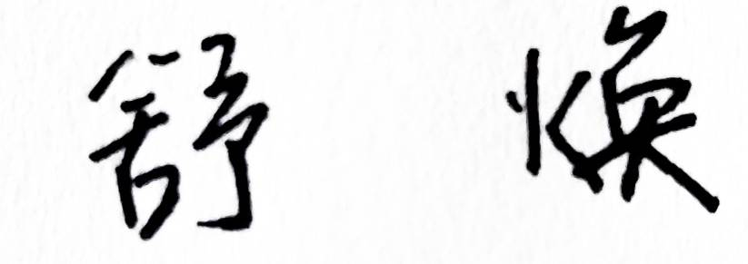
2026年5月8日
指导教师意见
同意推荐
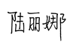
2026年5月8日
学院项目立项负责人意见

负责人（签字）
年 月 日
学院意见：

院长（签字） （公章）
年 月 日
学校意见

教务处负责人（签字） （公章）
年 月 日

